Year 2 A-Level Révisions du programme


Programme de l’année 2
- La société multiculturelle
- Les marginalisés
- La criminalité
- Le droit de vote et les ados
- Manifestations et grèves: le pouvoir de la rue
- L’immigration
Oeuvres au programme:
No et moi, Delphine de Vigan
Entre les murs, Laurent Cantet

La société multiculturelle
Société multiculturelle : les conditions d'une cohabitation
PHILIPPE D'IRIBARNE - LES ECHOS | LE 18/01/2016
De manière récurrente reviennent en débat les questions que pose la transformation de l'Europe en société multiculturelle. Que l'on parle de l'accueil des migrants, des difficultés des banlieues, du malaise identitaire qui alimente la montée du Front national, du statut des binationaux, deux images d'Epinal s'affrontent : d'un côté l'image heureuse d'une société ouverte dont les membres, enrichis mutuellement de leurs différences, fêtent ensemble le bonheur du partage; de l'autre l'image sombre des replis communautaires nourris de la haine de l'autre.

Traduisez ce texte, vous pouvez vous aider du dictionnaire

………………………………………………………………………………………………………………………………………………………………………………………………………………………………………………………………………………………………………………………………………………………………………………………………………………………………………………………………………………………………………………………………………………………………………………………………………………………………………………………………………………………………………………………………………………………………………………………………………………………………………………………………………………………………………………………………………………………………………………………………

Translation tips:
Que at the beginning of a sentence can be translated as whether
Des, du, de la can be translated as the
Image d’épinal means cliché
Dont should be translated as which

La société multiculturelle
- Traduisez
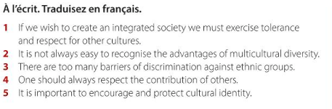
- ……………………………………………………………………………………………
- ……………………………………………………………………………………………
- ……………………………………………………………………………………………
- ……………………………………………………………………………………………
- ……………………………………………………………………………………………

- Trouvez le bon verbe

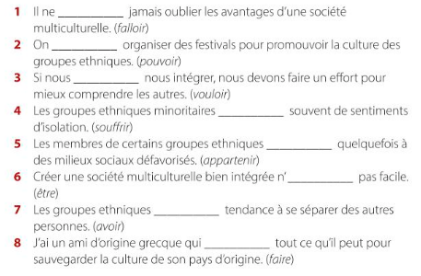
Grammar tip
Falloir –pouvoir – vouloir - devoir are called modal verbs
They should always be followed by infinitive

La société multiculturelle

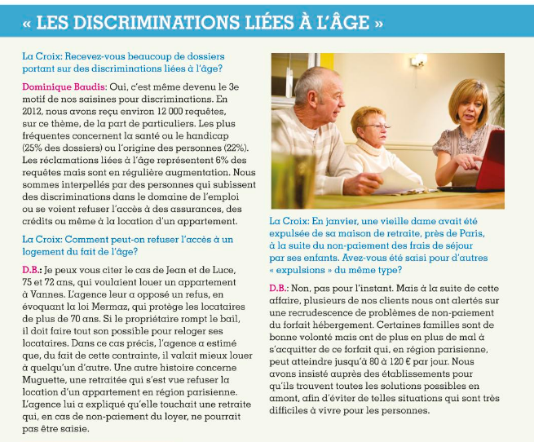

Répondez aux questions de façon concise

- Quelles sont les requêtes les plus fréquentes ?
…………………………………………………………………………………………………………………………….
- Comment ces discriminations se manifestent-elles ?
……………………………………………………………………………………………………………………………..
- Que voulaient faire Jean et Luce ?
……………………………………………………………………………………………………………………………..

- Que s’est-il passé pour la vieille dame en maison de retraite ? Cela devient-il un problème récurrent ?
……………………………………………………………………………………………………………………………..
……………………………………………………………………………………………………………………………..

Les marginalisés
Complètez la grille de vocabulaire

Anglais | Français
Asylum
Blind
Unemployed person
Underprivileged
To experience
Inclusion
Exclusion
Redundancy
Housing
Poverty
Insecurity
To split up
Benefit
To improve
Medical cover
To escape from
To get rid of
Hostel/shelter

Les marginalisés

- Choisissez le bon mot
Verbes
To help: aid – aide – aider
To recommend: préconiser – praiconiser
To promise: promaittre – promettre
To condemn: dainoncer – dénoncer
To notice: remarker – remarquer
To support: supporter – soutenir – soutien

Noms
Volunteer: bénévolat – bénévole
Accommodation: l’hébergement – l’hébèrgement
Hatred: la haine – la hène
The judge: juge – judge
Medical care: soains - soins

- Reliez les expressions aux mots

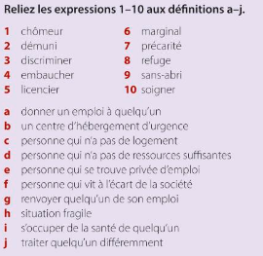

a | b | c | d | e | f | g | h | i | j

Les marginalisés

Source: l’express.fr

Un an après le pic de la crise des migrants vers l'Europe et l'instauration de quotas théoriques, la question de leur accueil en France reste complexe. L'Office de protection des réfugiés et apatrides (Ofpra) estime qu'ils sont 60 000 dans différents centres d'accueil, dont celui construit à Paris porte de la Chapelle. Le démantèlement du bidonville géant de "la Jungle" à Calais force à une répartition dans tout le pays. Leur accueil reste une question clivante: les poursuites contre ceux offrant le gîte et le couvert aux étrangers en situation irrégulière, comme le paysan Cédric Herrou, électrisent le débat politique en pleine campagne pour l'élection présidentielle 2017. Face à la nécessaire solidarité sont opposés les conséquences économiques ou encore le risque terroriste.

- Trouvez les synonymes dans le texte
L’essor
Le problème
La création
La réception
Considérer
Le foyer
La destruction
Problématique
L’abri
La fraternité

- Recherche: pour répondre aux questions, utilisez un moteur de recherche

- Qu’est-ce que l’Ofpra ? Quelle est sa mission ?
……………………………………………………………………………………………………………………………..………………………………………………………………………………………………………………………………………………………………………..
- Combien la France va-t-elle accueillir de réfugiés d’ici à deux ans?
……………………………………………………………………………………………………………………………..………………………………………………………………………………………………………………………………………………………………………..
- Qu’Emmanuel Macron a-t-il décidé d’instaurer en Libye ?
……………………………………………………………………………………………………………………………..……………………………………………………………………………………………………………………………………………………………..

Les marginalisés

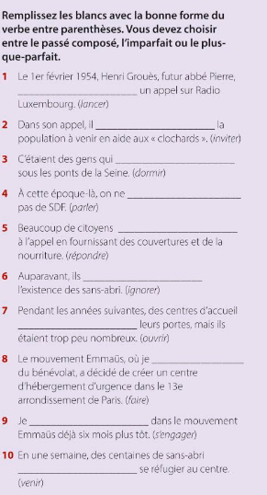




A quelle association correspond ce sigle ? Précisez son champ d’action

Association:

Champ d’action:

La criminalité
- Résumez ce graphique en 60 mots maximum
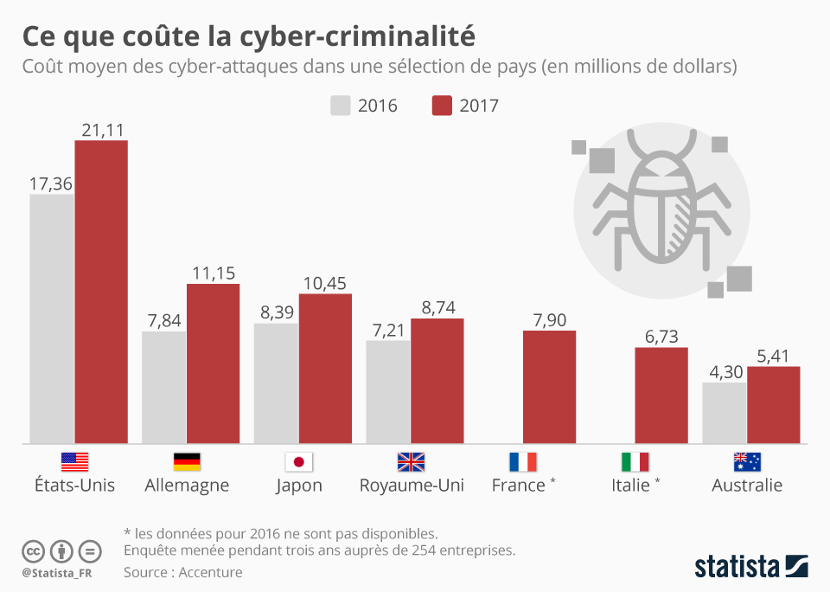

…………………………………………………………………………………………………………………………………………………………………………………………………………………………………………………………………………………………………………………………………………………………………………………………………………………………………………………………………………………………………………………………………………………………………………………………………………………………………………………………………………………………………………
- Nommez trois différents types de crimes

- Traduisez

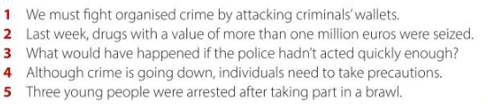

- ……………………………………………………………………………………………………………………………………………………………..
- ……………………………………………………………………………………………………………………………………………………………..
- ……………………………………………………………………………………………………………………………………………………………..
- ………………………………………………………………………………………………………………………………………………………………
- ………………………………………………………………………………………………………………………………………………………………

- Regardez l’infographie, lisez les phrases et dites si elles sont vraies ou fausses
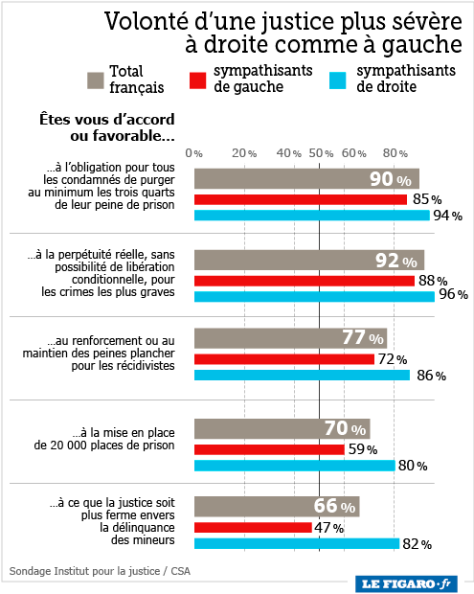

- 90% des français souhaitent que les prisonniers purgent à 75% leur peine de prison.
- 96% des partisans de gauche sont contre la vraie perpétuité.
- Il y a plus de sympathisants de droite que de français qui souhaitent la mise en place de 20 000 places de prison supplémentaires.
- Il ya moins de sympathisants de gauche que de français qui souhaitent que la justice soit plus dure envers les mineurs.
- Les peines planchers n’ont pas besoin d’être renforcées selon 28% des sympathisants de gauche.

E. Lisez et répondez aux questions

De tout temps, la prison a eu pour vocation de punir délinquants et criminels, d'en protéger la société et, en théorie, de conduire les coupables à s'amender. L'incarcération est ainsi devenue, en France, l'unique réponse pénale, ou presque, pour tous les délinquants.

Depuis dix ans, à l'initiative des gouvernements de droite, cette politique répressive a été poussée aussi loin que possible : de nombreuses lois ont accru la sévérité de la politique pénale et rempli les prisons.
L'ambition, légitime, était de dissuader la délinquance et d'éviter la récidive. Le résultat est à l'opposé : la surpopulation carcérale, dans des conditions souvent lamentables, est plus nombreuse que jamais (66 572 personnes incarcérées au 1er janvier, pour 56 992 places de prison). Pis, la récidive a continué d'augmenter entre 2002 et 2010, et le risque de récidive est nettement plus élevé pour les anciens détenus (80 %) n'ayant obtenu ni suivi ni aménagement de peine. Enfin, la prison coûte beaucoup plus cher à la collectivité que les peines alternatives (semi-liberté, bracelet électronique…).
Bref, inefficace et coûteuse, la politique menée pendant dix ans est un échec. Que faire ?

Le constat dressé depuis six mois est indiscutable : les mesures alternatives protègent mieux de la récidive que la prison. En outre, les exemples canadiens ou scandinaves démontrent qu'entre l'amende et la prison, des peines de "probation", assorties d'obligations et d'un suivi précis, sont beaucoup mieux adaptées pour de nombreux délinquants. Personne ne prétend que de tels dispositifs feront disparaître la récidive ; tout démontre cependant qu'ils sont de nature à la freiner sérieusement.

- Qu’est devenue la prison ?

……………………………………………………………………………………………………………………………………………………………..

- Quel était le but de cette politique de répression ?

……………………………………………………………………………………………………………………………………………………………..……………………………………………………………………………………………………………………………………………………………
- Quels sont les indices qui montrent que cette politique dure ne marche pas ?
…………………………………………………………………………………………………………………………………………………………….
…………………………………………………………………………………………………………………………………………………………….

- Citez les mesures alternatives dont parle l’article. Ecrivez leur traduction en anglais.
…………………………………………………………………………………………………………………………………………………………….
…………………………………………………………………………………………………………………………………………………………….
…………………………………………………………………………………………………………………………………………………………….

Notez ici le vocabulaire utile

Le droit de vote et les ados

Le droit de vote à 16 ans, c'est bientôt ?

LE FAIT DU JOUR. Etes-vous d'accord pour abaisser la majorité électorale de deux ans ? Le principal syndicat lycéen organise en cette fin d'année 2016 un référendum dans 300 établissements.
« Beaucoup de jeunes de 18 ans ne sont pas assez mûrs ! », commentait en juillet 1974 un garçon à la crinière bouclée dans le journal télévisé, alors que le nouveau président de la République, Valéry Giscard d'Estaing, venait d'imposer l'abaissement de la majorité de 21 à 18 ans. L'écho est irrésistible : à la sortie des lycées, ce mardi, les seconde étaient nombreux eux aussi à hausser les sourcils à l'idée de passer dans l'isoloir avant le permis.

En novembre, des jeunes de 17 ans et demi ont pu élire leur champion à la primaire de la droite. Celle de la gauche, fin janvier, admettra les 16-18 ans encartés dans les partis organisateurs du scrutin. Dans son lycée, le professeur d'histoire-géo Hubert Tison constate un intérêt « vif » des élèves quand il les fait travailler sur la présidentielle. « Mais une majorité manque de sens critique, et elle ne connaît pas les rouages de la vie démocratique », constate le prof.

Sur les listes d'émargement, les jeunes citoyens brillent aussi par leur absence. « En moyenne, la participation des 18-25 ans est inférieure de 10 points au reste du corps électoral », observe Beligh Nabli, expert think-tank (laboratoire d'idées) public France Stratégie. Mais contrairement aux idées reçues, les 16-18 ans pourraient se révéler plus assidus dans les devoirs démocratiques que leurs aînés étudiants ou jeunes actifs, occupés à se lancer dans l'existence.

« A 16 ans, encore préservés par le cocon familial, les jeunes sont peut-être plus réceptifs », relève Beligh Nabli. « Toutes les études montrent que plus l'habitude de voter se prend tôt, plus elle dure, ajoute la politologue Anne Muxel. Ceux qui votent précocement sont par la suite des électeurs plus assidus. »

- Recherchez le français pour l’anglais

To lower
Federation
Mature
Y11
Voting booth
Driving license
To elect
Attendance list
Diligent
Protected
B)Vrai, Faux ou Non-Donné

1.People have always been concerned about lowering the voting age.
2. A lot of 16 years old are dubious about voting.
3. Hubert Tison thinks they should all be allowed to vote.
4. A lot of young citizens are absent from voting lists.
5. The younger you vote, the more diligent you will be about voting.

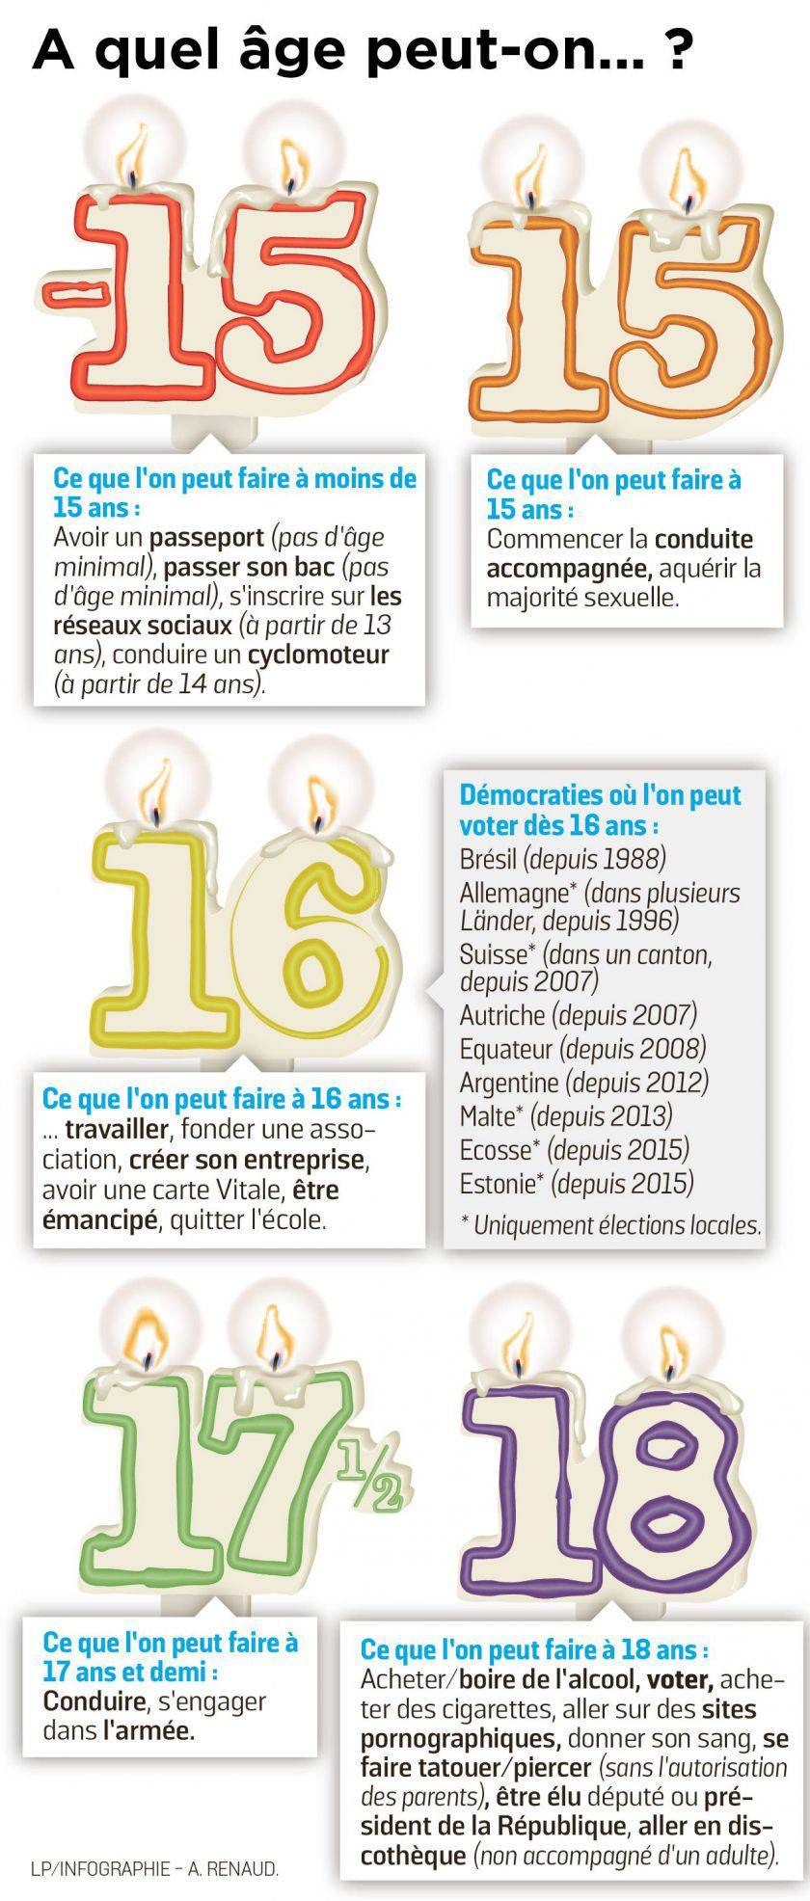
C) Réponds brièvement aux questions
Que peut-on faire à l’age de 15 ans ?
………………………………………………………..
Peut-on avoir un passeport à 14 ans ?
………………………………………………………..
Peut-on voter à 16 ans en Suisse ?
………………………………………………………..
A quel âge peut-on s’engager dans l’armée ?
………………………………………………………..
A quel âge peut-on devenir président de la république ?
………………………………………………………..

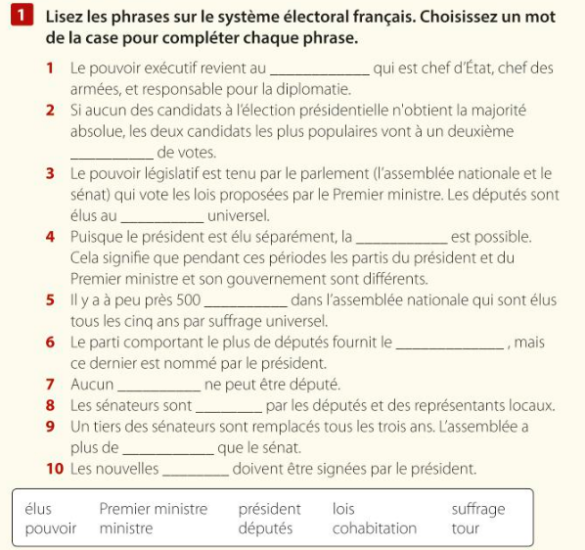

D) L’engagement des jeunes
Source: femina.fr
Oui, les jeunes s'intéressent à la politique
Certains n'attendent d'ailleurs pas la majorité pour se lancer en politique. Que ce soit dans des Conseils d'enfants et de jeunes, créés dans les années 80 pour permettre aux 7-25 ans de participer aux décisions publiques, ou encore dans des mouvements liés à un parti, de nombreux ados s'engagent au quotidien à leur échelle dans la vie du pays.
Sans passer forcément par le militantisme, d'autres sont tout simplement politisés et parlent de leurs opinions en famille, avec des amis et même sur des blogs.

L'école ne les sensibilise pas assez à la citoyenneté
Mais un constat : les jeunes sont loin d'être satisfaits car ils ne se sentent pas écoutés. Ils regrettent notamment de ne pas être considérés par les politiques avant d'avoir leur carte d'électeur. Ce manque d'intérêt des décideurs n'est pas le seul problème... Les adolescents sont très peu familiarisés à la politique et à la démocratie : ces derniers estiment même que l'école ne les sensibilise pas assez à la citoyenneté. Les jeunes sont en effet peu préparés à leur rôle de citoyen.

Un fort taux d'abstention
Est-ce l'une des raisons de l'abstentionnisme de ces jeunes générations ? En tout cas, Bernard Roudet, chercheur à l'Injep (l'Institut National de la Jeunesse et de l'Education Populaire) rassure en indiquant que cela n'a rien à voir avec un désintérêt de la politique : "les Français restent attachés au vote, synonyme de rite de passage à la vie adulte".
Même si selon un sondage Anacej-Ifop, 64% des 18-22 ans estiment que la campagne présidentielle n'est pas de bonne qualité, les primo-votants, comprenez ceux qui voteront pour la première fois cette année, auront un rôle à jouer les 22 avril et 6 mai prochains... Ils représentent en effet 13% du corps électoral.

Argument | Exemple
Bon nombre d’ados s’engagent | Ils partagent leurs opinions sur les blogs, avec leurs amis, avec leurs famille
L’école n’aide pas assez les jeunes à réfléchir
Les jeunes ne votent pas assez
Les jeunes pensent que la campagne presidentielle n’est pas intéressante
Les jeunes devraient plus compter dans le paysage électoral

- L’avenir de la politique – Traduisez en anglais l’opinion ci-dessous
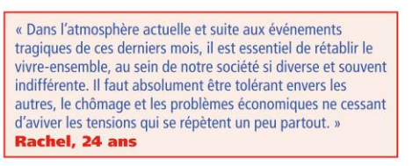
.......................................................................................................................................................................................................................................................................................................................................................................................................................................................................................................................................................................................................................................................................................................................................

Manifestations et grèves

- Le pouvoir des syndicats – à quoi servent-ils ?
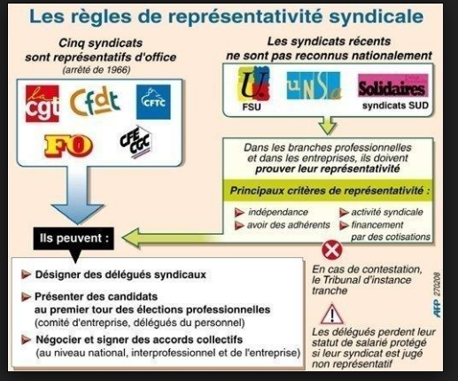

- Nommez les principaux syndicats en France et indique ce qu’ils veulent dire:
- FO: force ouvrière

- Quel est le but principal d’un syndicat ?
…………………………………………………………………………………………………………………………………………….
- Que doit pouvoir prouver un syndicat pour exister dans une entreprise ?

…………………………………………………………………………………………………………………………………………….
…………………………………………………………………………………………………………………………………………….
Syndicat means trade unions . They are very visible in France and most employees choose to belong to one to protect their rights and be updated on any changes that could affect their salaries, holidays, or any other right.

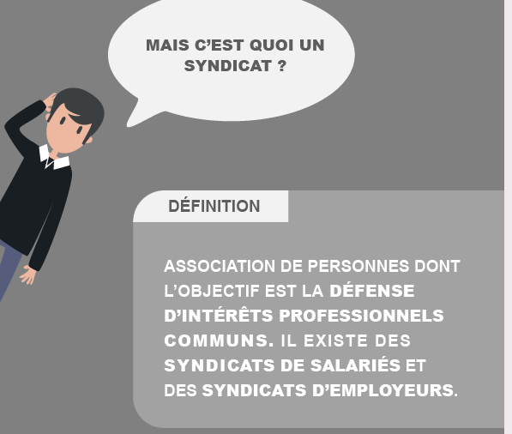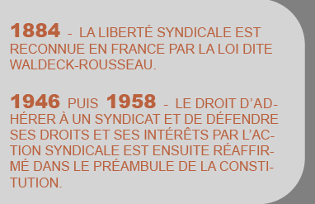
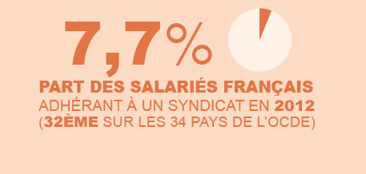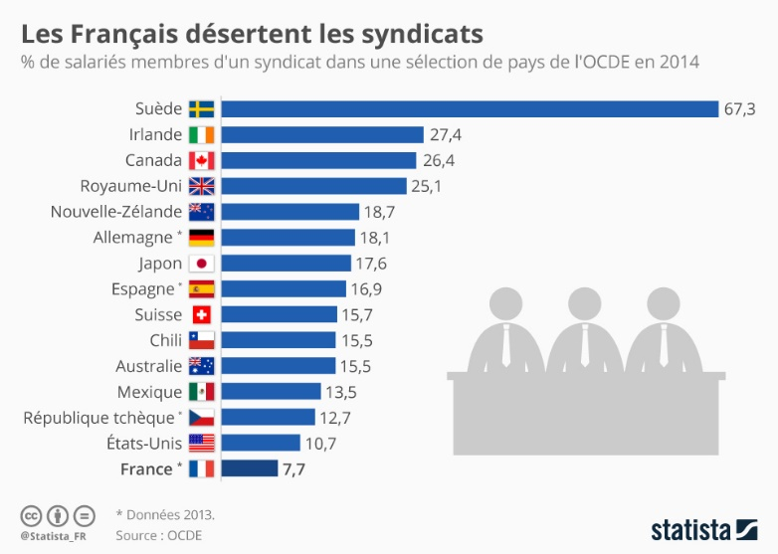

Question clé
Malgré un désintérêt croissant de la part des salariés pour les syndicats, ils sont plus que jamais visibles dans les rues de France à travers les rassemblements, manifestations ou encore mouvements de grève. Comment expliquer leur toute puissance quand peu de salariés sont concernés ?
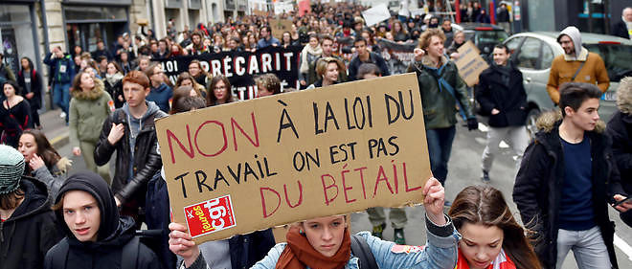
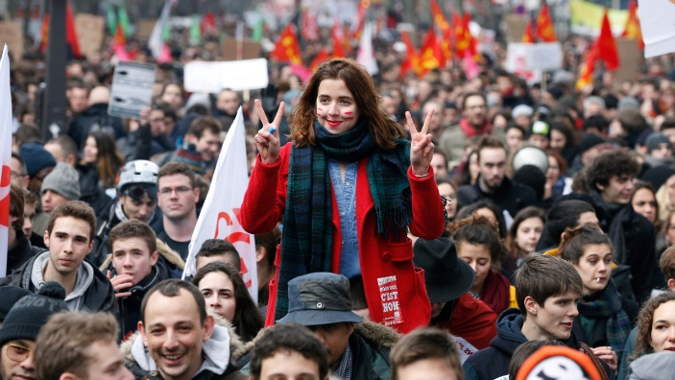

Quel est le véritable poids des syndicats en France ?

Source: SudOuest.fr

Ils sont en tête des cortèges de manifestants, sont fréquemment invités à exposer leurs revendications dans les ministères voire à l’Élysée, et disent parler au nom des salariés. Que ce soit pour discuter de la dernière réforme du code du travail ou du système de retraites, les syndicats sont quotidiennement sur le devant de la scène politique et sociale en France, au niveau national, comme actuellement avec les négociations sur la réforme El-Khomri, ou au sein d’une entreprise, comme on l’a vu avec les négociations tendues au sein du groupe Air France – KLM l’an dernier.

Mais cette visibilité quasi-permanente cache un chiffre qui interpelle : seuls 7% à 8% des salariés français sont syndiqués.
1,8 millions. C’est le nombre de personnes syndiquées en France aujourd’hui. Cela représente à peine 8% des salariés, l’un des taux les plus faibles d’Europe.
A titre de comparaison, en Allemagne, 18% des salariés sont syndiqués, au Royaume-Uni ils sont 25%, en Belgique 55%, et jusqu’à 82% en Islande.

Les syndicats signent chaque année plus de 1000 accords de branche (corps de métier) et 35 000 accords d’entreprise. Pourtant, selon une enquête Cevipof, seuls 28% des Français feraient confiance aux syndicats pour défendre leurs droits.

En France en 2016, huit grandes organisations syndicales interprofessionnelles sont considérées comme représentatives au niveau national et ont le droit de négocier et signer des accords dans plusieurs secteurs :
- 5 pour les salariés : la CGT, la CFDT, FO, la CFE-CGC et la CFTC
- 3 pour le patronat : le MEDEF, la CGPME et l’UPA

Un système qui n’incite pas à se syndiquer
- Les mêmes droits que l’on soit syndiqué ou non
En France, aucun de ces droits n’est soumis au fait d’être syndiqué ou non. Notre pays est même champion en terme de conventions collectives : plus de 98% des salariés français sont sous un régime de convention collective propre à leur branche et négocié par les syndicats, même s’ils n’y adhèrent pas.

En 90 mots maximum, résumez l’article en mentionnant:
- le nombre de syndiqués en France et le nom des huit grands syndicats
- leur domaine d’intervention
- les raisons pour lesquelles on n’a pas forcément besoin d’adhérer à un syndicat

………………………………………………………………………………………………………………………………………………………………………………………………………………………………………………………………………………………………………………………………………………………………………………………………………………………………………………………………………………………………………………………………………………………………………………………………………………………………………………………………………………………………………………………………………………………………………………………………………………………………………………………………………………………………………………………………………………………………………………………………………………………………………………
Notez ici l’anglais pour les mots suivants
Un cortège:

Un manifestant:

Une revendication:

La retraite:

Etre sur le devant de la scène:

Un accord:

À peine:

Manifestations et grèves sont-elles utiles ?

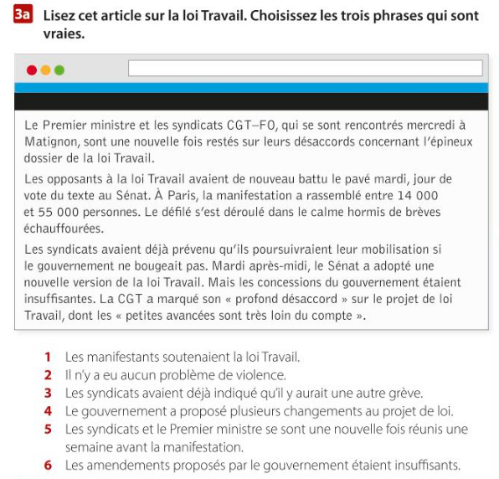

La France, le pays de la grève ?
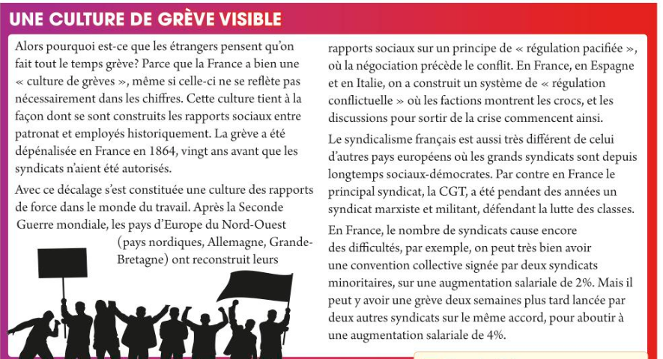

https://www.youtube.com/watch?v=OJgpF66yUr0
Ecoutez le reportage et choisissez la bonne réponse
  - La grève va bientôt: a. s’arrêter
b. continuer

  - Il y aura: a. 60% de vols annulés
b. 75%
c.70 %
3) La grève coûte entre : a. 30 et 40 millions d’euros par jour
b. 10 et 20 millions
c. 10 et 15 millions

- La grève est suivie par: a. 60%
b. 70 %
c. entre 60 et 70 %

- La grève est: a. populaire avec les autres salariés
b. peu populaire
c. pas du tout populaire

Ecoutez la suite et résumez en 80 mots maximum les points suivants:
- Ce que dit Manuel Valls sur la grève et les raisons pour laquelle il faut qu’elle s’arrête
- Ce qu’ont fait EasyJet et la SNCF face à la grève
- Ce que la direction a promis de faire pour les pilotes
……………………………………………………………………………………………………………………………………………………………………………………………………………………………………………………………………………………………………………………………………………………………………………………………………………………………………………………………………………………………………………………………………………………………………………………………………………………………………………………………………………………………………………………………………………………………………………………………………………………………………………………………………………………………………………………………………………………………………………………………………………………………………………
……………………………………………………………………………………………………………………………………………………………………………………………………………………………………………………………………………………………………………………………………………………………………………………………………………………………………………………………………………………………………………………………………………………………………………………………………………………………………………………………………………………………..

L’immigration

http://www.youtube.com/watch?v=lMk3_wSh_Do
Les pays riches et l'immigration

Sur Terre, les êtres humains bougent relativement ___________. Ainsi, 86% des homo-sapiens sapiens n’ont jamais quitté leur __________. Parmi ceux qui se déplacent moins de un sur trois traverse une ________________ devenant ce que nous appelons un migrant.
66% des migrants __________ d’un pays en développement pour se rendre dans un autre pays en développement. Seul _____ sur ________ se déplace du ____________ vers le ___________.
Dans leur grande majorité ces migrants ____________ ne viennent pas de pays les plus _____________ mais de pays émergeants et ils arrivent de façon ____________. Ensuite, le coût de l’émigration étant très ___________, partent surtout ceux qui ont les moyens de cet investissement de l’argent, une formation ou des _________________.
Ajoutons que ces migrants sont les meilleurs _______________ de l’aide internationale au développement. En 2010 ils ont transféré à leurs ___________________, restés au pays __________ milliards d’euros ; 4 fois plus que l’aide publique internationale au développement.
Dans ces conditions, est-il raisonnable de vouloir ____________________ les frontières ?
L’expérience prouve que lorsqu’on érige un _________________ où que ce soit, il ne faut pas longtemps pour qu’il soit ____________________, quels que soient les __________________ pour les migrants.
Ensuite, le _____________ de cette politique est extrêmement ____________ ; en France, selon les calculs, près de 26 000 euros par expulsion. Il y en a eu 29288 en 2009.

Chère et inefficace, à quoi et a qui sert cette politique migratoire ?
Réponse A : A l’industrie de la sécurité et aux _______________ de passeurs ?
Réponse B : A ceux qui pensent que la __________ est un bon moyen pour gouverner ou accéder au pouvoir ?
Réponse C : A ceux qui ont intérêt à précariser les migrants pour les ________________ ?

L’immigration
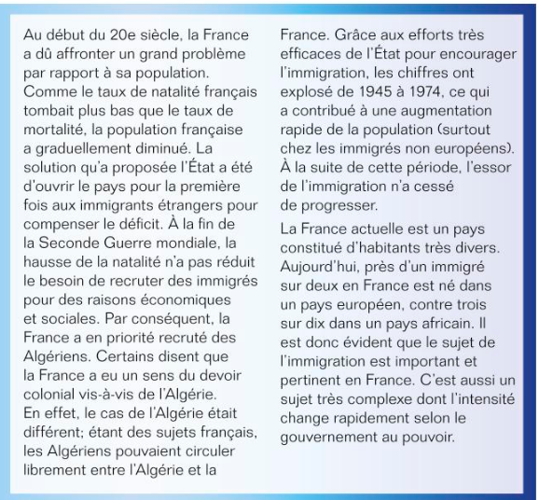
Questions en français
- Quel était le problème de la France au début du 20eme siècle ?
……………………………………………………………………………………………………………………………………………………………………………………………………………………………………………………………………………………………………………………

- Pourquoi a-t-on eu besoin de recruter des immigrés ?
……………………………………………………………………………………………………………………………………………………………………………………………………………………………………………………………………………………………………………………

- Quelle était la particularité de l’algérie ?
……………………………………………………………………………………………………………………………………………………………………………………………………………………………………………………………………………………………………………………

- Que peut-on dire de la France d’aujourd’hui et de sa population ?
……………………………………………………………………………………………………………………………………………………………………………………………………………………………………………………………………………………………………………………

Les difficultés de l’intégration

Des connecteurs pour exprimer la cause

à cause du/de la/de l’/des/de
Ils ne se sont pas intégrés à cause de leur clandestinité.

en raison du/de la/de l’/des/de
Ils ne se sont pas intégrés en raison de leur clandestinité.

étant donné que/qu’
Ils s’intègreront difficilement étant donné qu’ils sont clandestins.

faute de/d’
Ils s’intègreront difficilement faute d’avoir immigré légalement.

Des verbes et expressions pour exprimer la difficulté

Avoir du mal à
Certains immigrants ont du mal à s’intégrer.

Avoir des difficultés à
Certains immigrants ont des difficultés à s’intégrer.

Ne pas arriver à
Certains immigrants n’arrivent pas à s’intégrer.

Ne pas pouvoir
Certains immigrants ne peuvent pas s’intégrer.

Se faire difficilement
L’intégration de certains immigrants se fait difficilement.

Souffrir de
Certains immigrants souffrent des difficultés à s’intégrer.

Vocabulaire

Le racisme
Les différences culturelles
Les différences religieuses
Le décalage entre les générations
Le manque de diplômes
Le manque d’expérience professionnelle

Les différences entre les systèmes éducatifs
La barrière de la langue
La clandestinité

Pour laquelle des raisons ci-dessus ces personnes se sont-elles difficilement intégrés ?

A- « Je suis maghrébine et je vis dans le sud de la France depuis mon enfance. Pourtant, les autres français me traitent toujours comme une étrangère à cause de ma couleur de peau. »

B- « J’ai beaucoup d’expérience dans la construction ; j’ai travaillé sur des chantiers pendant dix ans en Turquie. Cependant, je n’arrive pas à trouver du travail en Belgique faute d’avoir fait des études universitaires. »

C- « Mes parents sont nés au Maroc et sont venus à Genève juste avant ma naissance. Je suis donc suisse et je me sens suisse, mais mes parents veulent que je vive comme les marocaines il y a 20 ans ! Ils ont du mal à comprendre qu’ici, c’est différent et que les temps ont changé ! »

D- « Je parle couramment l’arabe car c’est ma langue natale. Mais je ne parle pas un mot d’italien alors j’ai beaucoup de difficultés à communiquer avec les gens ici. »

Les bons conseils des immigrés qui ont réussi en France.
http://www.capital.fr/enquetes/dossiers/les-bons-conseils-des-immigres-qui-ont-reussi-en-france-1026376
Arrivés du fin fond de l'Afrique, ou nés dans les «quartiers», ils sont devenus avocats, patrons, médecins... A force de travail et de ténacité.
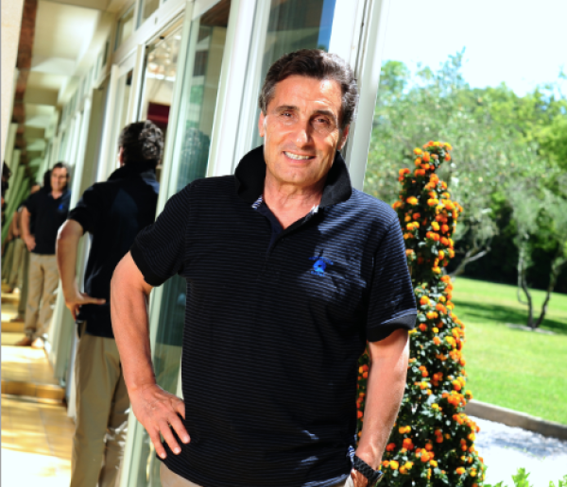
Voilà une bonne et rassurante nouvelle : l'ascenseur social n'est pas tout à fait hors service en France ! La réussite scolaire est certes plus ardue pour les immigrés et enfants d'immigrés, en particulier lorsqu'ils cumulent nom étranger et milieu social défavorisé. Cependant, les bonnes rencontres, le soutien familial, l'acharnement et le travail peuvent encore payer en France. Certains sont nés loin de chez nous, d'autres dans l'Hexagone ; certains possèdent la nationalité française, d'autres non ; certains ont intégré une grande école, d'autres se sont faits tout seuls. Mais tous ont un point commun : ils ont construit leur propre réussite avec leurs tripes, grâce à leurs efforts et à leur ténacité. Et, ils nous le disent ici, ils ont appris beaucoup de leurs galères.
Mohed Altrad, P-DG d'Altrad, président du Montpellier Hérault Rugby : ce fils de Bédouin est devenu multi-millionnaire
Naissance : Syrie
Etudes : Doctorat en informatique (Jussieu), maîtrise de chimie (université de Montpellier)
Après une enfance dans une tribu nomade, un apprentissage autodidacte de la lecture et un bac passé à Rakka (actuel fief de l'Etat islamique), Mohed Altrad débarque en France à peine âgé de 18 ans. Bosseur et déterminé, il obtient son doctorat en informatique et travaille pour Alcatel et Thomson. En 1985, il achète une petite entreprise d'échafaudages en faillite près de Montpellier. Trente ans plus tard, sa société est devenue l'un des leaders mondiaux du BTP et a rendu son fondateur multimillionnaire : il pointe au 84ème rang des plus grandes fortunes de France. En plus de son groupe, Mohed Altrad possède un grand club de rugby, le Montpellier Hérault Rugby, acheté en 2011. Et il publie des romans chez Actes Sud.
Ses propositions : Pour lui, la solution du problème de l'intégration est avant tout politique. «Il faut dire aux immigrés ce que l'on attend d'eux. En France, ils ont des droits et des allocations, mais aussi des devoirs et des obligations : ils doivent faire quelque chose pour ce pays !», martèle-t-il. Pour porter ce message, le Bédouin-P-DG souhaiterait qu'il y ait davantage d'hommes politiques issus de l'immigration. «Dans certains lycées de zones sensibles, j'entends dire que la France est raciste, xénophobe, qu'elle ne fait rien pour les immigrés. C'est faux. Quand c'est moi qui le leur explique, ils l'entendent.»
Fatiha Gas, directrice de l'ESIEA Paris : femme, maghrébine... et ingénieur en chef
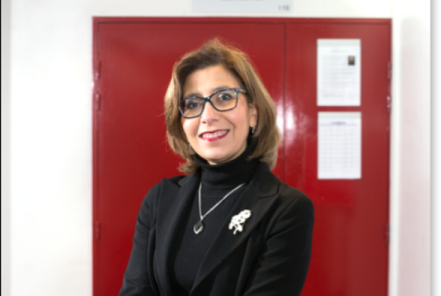
Naissance : Alger (Algérie)
Etudes : Doctorat en vision artificielle à l'ESIEE Paris
Diplômée de l'université d'Alger, Fatiha Gas arrive en France pour faire son doctorat. «J'ai eu énormément de problèmes car je ne connaissais pas les codes en vigueur de ce côté-ci de la méditerranée... Ce n'est pas par choix que j'ai fini dans l'enseignement, c'est juste que je ne trouvais pas d'autre job. Dans le monde du travail, mieux vaut ne pas être femme et maghrébine.» Fatiha Gas a tout de même réussi à s'en sortir : elle est désormais à la tête de l'ESIEA Paris, une grande école d'ingénieurs.
Ses propositions : Tout d'abord, mieux diriger ceux qui arrivent dans leurs choix d'études. «Je pensais que, comme en Algérie, le doctorat était très reconnu. Je ne connaissais pas les fameuses grandes écoles», confesse-t-elle. Fatiha Gas milite également pour le CV anonyme : «il accroît les chances de décrocher un entretien et, par conséquent, de convaincre. Cela aurait pu beaucoup m'aider à la fin de mes études...»
Luwawa Nzinga, Patron de Be Eco Services : cet ex-livreur de pizzas est devenu chef d'entreprise
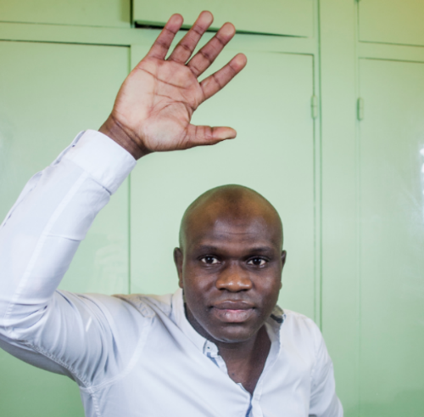
Naissance : Luanda (Angola)
Etudes : BTS de commerce
Arrivé en France à 8 ans pour fuir la guerre civile, le jeune homme s'installe à Nantes, puis à Paris, où résident des membres de sa famille. Son bac en poche, il enchaîne les petits boulots, mais peine à trouver de réelles perspectives d'emploi : «J'ai livré des pizzas, puis je me suis lancé dans un BTS, mais je m'ennuyais», témoigne-t-il. Finalement, il postule pour un stage dans une société de services, qui propose des ménages à domicile. Le jeune homme est motivé. Il décroche un contrat et gravit les échelons un à un pendant six ans, jusqu'à atteindre le poste de directeur commercial. Le voilà lancé. Il décide alors de créer sa propre entreprise de nettoyage, Be Eco Services. Son originalité : l'utilisation de produits écologiques. Aujourd'hui, à 32 ans, il gère deux sociétés, une à Toulouse, une à Paris, avec 350 salariés et un chiffre d'affaires de 3 millions d'euros. Belle revanche pour le petit immigré angolais qui ne parlait pas un mot de français à son arrivée en Europe...
Ses propositions : Faire davantage confiance aux jeunes, en particulier à ceux qui subissent la «double peine» : un nom étranger et une adresse dans le 9-3. Et ne pas hésiter à les faire dialoguer avec des entrepreneurs issus de l'immigration qui ont réussi. «Je le fais de temps en temps. Le message passe mieux quand on a les mêmes codes, les mêmes galères. Un diplômé de HEC n'aurait pas autant de crédibilité face à eux.» A l'issue de ces entretiens, de nombreux jeunes le recontactent pour des conseils sur leurs projets. «On ne valorise pas assez ces talents», regrette Héritier Luwawa Nzinga.
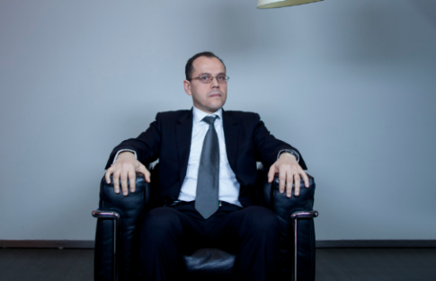
Abdelkrim Benamar, vice-président d'Alcatel-Lucent : Les discriminations ? Connaît pas !
Naissance : Montfermeil (Seine-Saint-Denis), parents algériens
Etudes : Telecom Sud Paris, doctorat à Paris-XI
«Quand j'avais 19 de moyenne, mon père, ouvrier algérien arrivé en France dans les années 1960, me disait : "pourquoi 19 ? Tu as fait une faute ?"» L'anecdote prête à sourire, mais révèle beaucoup de l'enfance d'Abdelkrim Benamar. Depuis toujours, il adore les maths et les matières scientifiques. Grâce à ses facilités et à de bons professeurs qui le poussent à s'inscrire en classe préparatoire, le jeune homme intègre une grande école d'ingénieurs. Après son doctorat, il entre chez Ericsson France et y monte en grade jusqu'à devenir vice-président. Il occupe aujourd'hui ce poste chez Alcatel-Lucent. «Je n'ai jamais fait l'objet de discrimination. Une seule fois, lors d'un entretien, on m'a demandé si j'étais «bien intégré», cela m'a beaucoup surpris, je n'ai pas du tout compris de quoi on me parlait», se souvient-il, mi-amusé, mi-gêné. Depuis, ses origines ne lui ont jamais été rappelées. Dans son métier, ce qui compte, c'est la compétence. Abdelkrim Benamar prévoit désormais de quitter Alcatel-Lucent pour de nouvelles aventures, plus internationales.
Ses propositions : Résolument hostile à toute forme de discrimination positive, il compte sur le soutien des associations pour aider les jeunes à s'en sortir. Sa règle d'or : l'adaptation. «Il faut que les immigrés apprennent les codes sociaux pour mieux s'intégrer à la société dans laquelle ils vivent», explique-t-il. Cela passe par des détails qui ont leur importance : lui-même, musulman pratiquant, respecte par exemple le ramadan, mais il assure accompagner volontiers ses collègues pour un repas, tant que lui ne mange pas. «Où est le problème ?»
Exercice 1 : complète la traduction.
Voilà une bonne et rassurante nouvelle : l'ascenseur social n'est pas tout à fait hors service en France ! La réussite scolaire est certes plus ardue pour les immigrés et enfants d'immigrés, en particulier lorsqu'ils cumulent nom étranger et milieu social défavorisé. Cependant, les bonnes rencontres, le soutien familial, l'acharnement et le travail peuvent encore payer en France. Certains sont nés loin de chez nous, d'autres dans l'Hexagone ; certains possèdent la nationalité française, d'autres non ; certains ont intégré une grande école, d'autres se sont faits tout seuls. Mais tous ont un point commun : ils ont construit leur propre réussite avec leurs tripes, grâce à leurs efforts et à leur ténacité. Et, ils nous le disent ici, ils ont appris beaucoup de leurs galères.
Here is a ________________ piece of news: climbing the ______________________ isn’t totally impossible in France! School success is certainly _____________ for immigrants and their children, particularly when they have a ____________________ as well as an _____________________ social background. However, meeting the right people, ________________________, determination and _________________ can still pay off in France. Some __________________________ far from our country, others in ______________ ; some have ________________________, others don’t; some have managed to get into prestigious Universities, others did it ___________________. But all have ___________________________________: they built _________________________________ with their guts, thanks to __________________________and their tenacity. And, as they tell us here, they ____________________________________________from their struggles.
Exercice 2: choisis les 4 phrases correctes pour chaque personne Mohed et Luwawa.
Mohed a appris à lire tout seul.
Il a d’abord travaillé pour de grandes compagnies informatiques.
Mohed n’a aucun diplôme.
Luwawa est un réfugié politique.
Il a trouvé du travail tout de suite.
Il a rejoint les siens.
Il n’était pas intéressé par ses études.
Il n’a pas eu d’opportunités d’avancement dans son travail.
Sa compagnie se démarque des autres.
Il a obtenu beaucoup de diplômes.

Exercice 3 : trouve les paires.
a. Mohed est d’avis que…
1…connaitre l’origine des candidats en tant qu’employeur.
b. Fatiha pense qu’on ne devrait pas…
2. …les immigrés se mélangent à la société d’accueil.
c. Luwawa recommande que…
3. …les immigrés reçoivent des conseils de leurs prédécesseurs.
d. Selon Adbelkrim, il est essentiel que…
4. …les immigrés doivent prendre leurs responsabilités et s’engager.

PASSAGE 1 –
Immigration is a topic people talks often about in France
Because of their colonization history many immigrants have left their native country in order to have the chance of building (creating) a new life.
For instance, after the war in Algeria, many Algerians settled down in France because they already spoke the language. But it is not that easy (simple) for the immigrants.
Often they are not treated like real citizens. Moreover, there is the problem of racism towards the immigrants. Also, there are problems like the cost of having immigrants in France such as the cost of the insurance and the number of jobs that the French have lost because of the immigrants.
Maybe there is not a simple solution to this problem, but there is a real need to resolve the problems of racism and violence caused by immigration.

Traduis le passage 1

PASSAGE 2 Immigration policies
For a political party immigration is a big part of their programme. The National Front, Jean Marie Le Pen’s party, is truly against the growth of the phenomenon of immigration in France. He thinks that the immigrants weaken the power and the identity of France and that the French spend too much money by offering social programmes and insurance for the immigrants. He has created a plan in order to protect the borders and reduce the number of immigrants. Although Le Pen’s ideas are extreme, the problems linked to immigration are real.

Traduis passage 2

PASSAGE 3 – Intégration culturelle
Selon un sondage réalisé en 2006, 73 % des musulmans se déclarent favorables à la séparation des religions et de l'État, et 91 % se disent favorables à l'égalité hommes-femmes. Selon cette même étude, 69 % des musulmans interrogés trouvaient acceptable « qu'une fille musulmane épouse un non-musulman » et seuls 46 % trouvaient acceptable « qu'un musulman se convertisse au christianisme »

PASSAGE 4 : L’immigration en France
Since the 1950s, France has witnessed waves of immigration originating not only from European countries but also from the Maghreb and Black Africa. In 1974, the government suspended the immigration of paid workers, a measure which favoured whole-family immigration. This immigration was mainly aimed at (=verb ‘affecter’, here) mine, industrial and building works. This immigration was almost entirely masculine and often not very qualified ; it was a mass immigration which offered its manpower. The crisis context has profoundly modified the outlook of the French on this immigrant population. At the end of the ‘70s, the second generation immigration will manifest itself, exposing the discrimination, the unemployment and the poverty which hits them.
Traduis passage 3

Traduis passage 4

